**CENTRO ESTADUAL DE EDUCAÇÃO TECNOLÓGICA “PAULA SOUZA”**

**ETEC PEDRO D’ARCÁDIA NETO**

**Curso Técnico em Desenvolvimento de Sistemas**

**PÁGINA PARA CADASTRO DE PARTICIPANTES EM EVENTOS**

LANDRE, Maria Júlia [1]

WILLIAN, James Prof. Orientador[2]

**Resumo:** A integração entre ciência, tecnologia e cultura enriquece o ensino e amplia o conhecimento dos alunos. Na era da tecnologia, a gestão eficiente de eventos acadêmicos é fundamental para otimizar recursos e melhorar a experiência dos alunos. Surge, assim, a necessidade de um sistema automatizado para gerenciar inscrições em eventos, como a Semana Paulo Freire da Etec Pedro D’Arcádia Neto. Este trabalho visa apresentar e analisar a implementação de um sistema que registra, organiza e acompanha as inscrições dos alunos. Além disso, o sistema facilita o acesso à agenda e ao conteúdo programático do evento. Também permite a alteração de inscrições e o acompanhamento da presença dos alunos de forma simplificada.

**Palavras-chave:** Escola Técnica; Educação; Centro Paula Souza; Artigo.

**1 INTRODUÇÃO**

Os Institutos Federais, entre outras instituições, oferecem oportunidades para desenvolver projetos de ensino, pesquisa e extensão, promovendo a ampliação e disseminação do conhecimento, além da formação para o trabalho e para a cidadania. Essa formação é viabilizada por ações integradas de ensino, pesquisa e extensão, fundamentadas na conexão entre ciência, tecnologia e cultura. Esse modelo educacional expande o alcance do ensino, permitindo que os estudantes adquiram conhecimentos que vão além da formação profissionalizante (PACHECO, 2011, p. 16).

“A gestão de eventos acadêmicos é fundamental para promover a interação entre alunos e professores, facilitando o aprendizado e a troca de conhecimentos.” (SILVA, 2018). Portanto na era da tecnologia, a gestão eficiente de eventos e atividades extracurriculares em instituições de ensino se torna crucial para otimizar recursos, reduzir desperdícios e melhorar a experiência dos alunos. “A tecnologia não é um substituto do ensino, mas uma ferramenta poderosa que pode aumentar o envolvimento dos alunos e melhorar os resultados de aprendizagem.” (MORAN, 2015) Diante desse contexto, surge a necessidade de desenvolver um sistema automatizado de gerenciamento de inscrições para eventos acadêmicos, como exemplo mais próximo de nós a Semana Paulo Freire, promovida pela Etec Pedro D’Arcádia Neto - Centro Paula Souza. Este trabalho visa apresentar e analisar a implementação de um sistema capaz de registrar, organizar e acompanhar as inscrições dos alunos em suas respectivas atividades extracurriculares, proporcionando uma transição do processo manual para um ambiente digitalizado e eficiente. Além disso, o sistema busca facilitar o acesso à agenda e ao conteúdo programático do evento, bem como oferecer a possibilidade de alteração de inscrições e acompanhamento da presença dos alunos de forma simplificada.

**2 DESENVOLVIMENTO**

Existem diversos sistemas a gerenciar eventos acadêmicos (SIQUEIRA et al., 2011; CRECCI, 2012; CEULP/ULBRA, 2014). Ao integrar tecnologia e educação, pretende-se não apenas economizar tempo e recursos, mas também promover uma maior interação entre alunos, instituição e familiares, proporcionando uma experiência educacional mais enriquecedora e transparente. Este trabalho é uma tentativa de contribuir para a modernização e aprimoramento dos processos educacionais, alinhados às demandas e desafios que grandes eventos proporcionam. Para o desenvolvimento do site, será utilizado a linguagem PHP muito utilizada e adequada para o desenvolvimento web tendo como vantagem a interoperabilidade, “PHP: Hypertext Preprocessor é uma linguagem de script amplamente utilizada e de código aberto, especialmente adequada para o desenvolvimento web.” Welling, L., & Thomson, L. (2009). com o HTML “HTML (HyperText Markup Language) é a linguagem de marcação padrão para documentos projetados para serem exibidos em um navegador web.” W3C. (2014)., JavaScript “JavaScript é uma linguagem de programação leve, interpretada, ou compilada em tempo de execução, com funções de primeira classe, conhecida como a linguagem de programação para a web.” Flanagan, D. (2011) e CSS . A linguagem PHP sendo considerada uma linguagem de script open source de uso geral, Script por automatizar tarefas ou manipular dados usados para tarefas assim não tendo complexidade e o desempenho afetados. E Open Source por seu código-fonte da linguagem ser disponível publicamente, assim podendo ser usado, modificado e redistribuído por qualquer pessoa permitindo que a comunidade de desenvolvedores contribua para a melhoria da linguagem e podendo usá-la sem custos. Voltada ao desenvolvimento de aplicações Web com o objetivo a implementação veloz, simples e eficiente de soluções para uso em sites e por poder ser utilizado na maioria dos sistemas operacionais, também suportado pela maioria dos servidores web atualmente como o Apache e muitos outros.

No requisito armazenar, organizar e recuperar informações dos participantes de forma eficiente iremos utilizar o MySQL Database qual é considerado uma escolha popular para sites, blogs, lojas online e sistemas de gerenciamento de conteúdo. É definido como um sistema cliente/servidor que consiste em um servidor SQL de vários threads que suporta diferentes backends, vários programas e bibliotecas clientes diferentes, ferramentas administrativas e uma ampla variedade de interfaces de programação de aplicações.

Para que o cliente tenha uma página Web interativa com o usuário, controlando o navegador, realizando comunicação assíncrona, iremos utilizar a linguagem de programação JavaScript. Sendo uma linguagem de programação amplamente utilizada no desenvolvimento web é uma das principais tecnologias por trás da criação de sites dinâmicos e interativos. Como por exemplo: é uma linguagem de script que é executada principalmente no lado do cliente, ou seja, no navegador do usuário. Isso permite criar interações e efeitos dinâmicos em páginas web como animações, validação de formulários, manipulação de eventos e atualizações de conteúdo sem precisar recarregar a página. O que facilitam o desenvolvimento e ajudam a criar interfaces de usuário sofisticadas e eficientes. JavaScript é suportado pela maioria dos navegadores modernos, o que o torna uma ferramenta fundamental para desenvolvimento web. E considerada uma linguagem versátil e poderosa que desempenha um papel central no desenvolvimento web moderno, permitindo criar experiências ricas e interativas para os usuários.

**2.1 PROTOTIPAÇÃO**

Figura 1 – Página inicial.

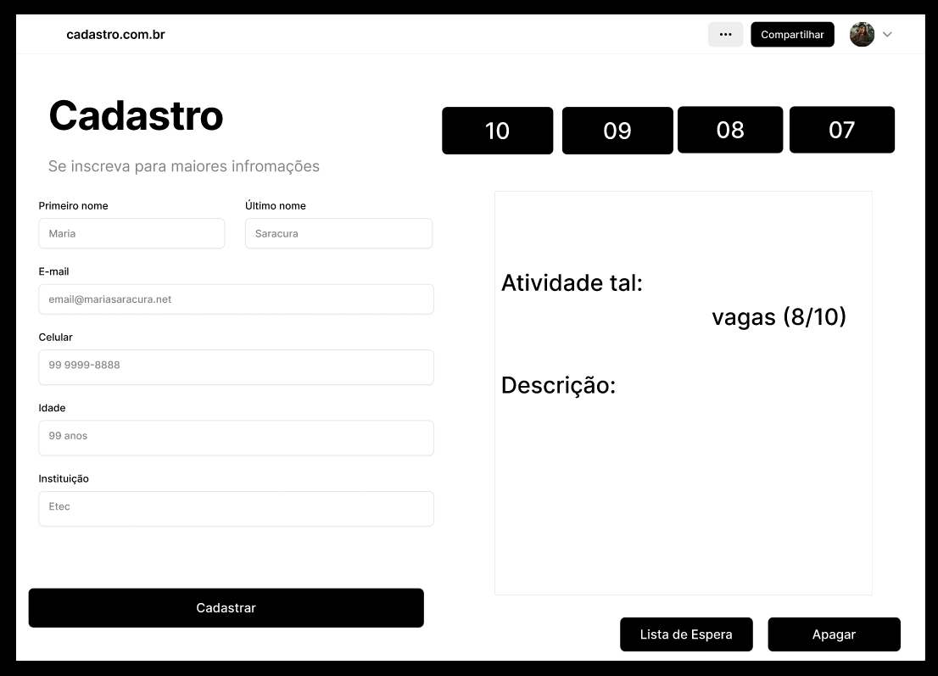

Fonte: Elaborado pelo autor.

Na figura 1 do lado esquerdo o quadrado em verde temos o exemplo de como será a página inicial do cadastro do usuário. Em cor azul temos os dias que será realizado o evento. E em vermelho a programação que muda conforme o dia selecionado contendo o título da atividade do dia e quantas vagas existem.

Figura 2 – Cadastro realizado com sucesso.

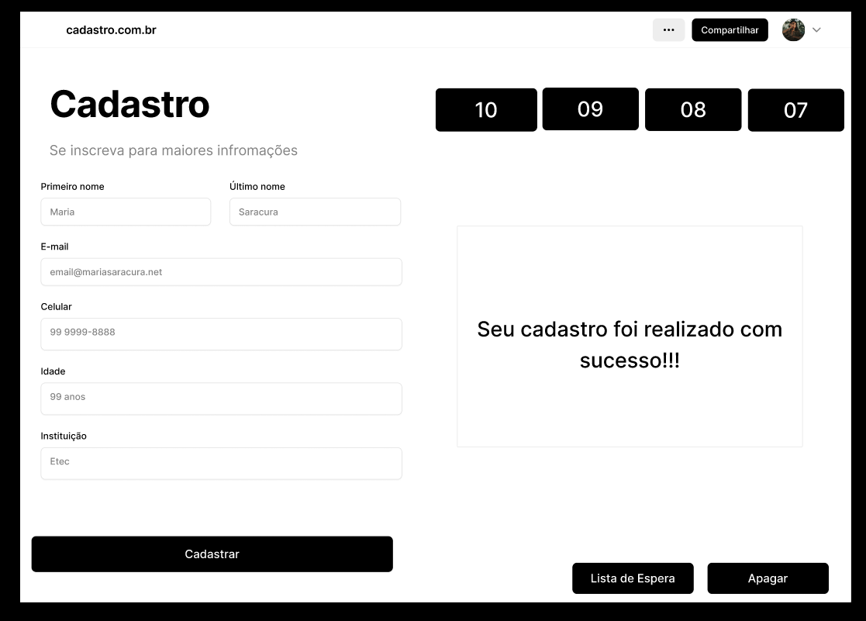

Fonte: Elaborado pelo autor.

Na figura 2 em vermelho irá aparecer esta mensagem ao usuário assim que ele escolher a atividade e o dia após clicar em “Cadastrar” representado dentro do quadrado verde.

Figura 3 – Cadastro foi para a lista de espera.

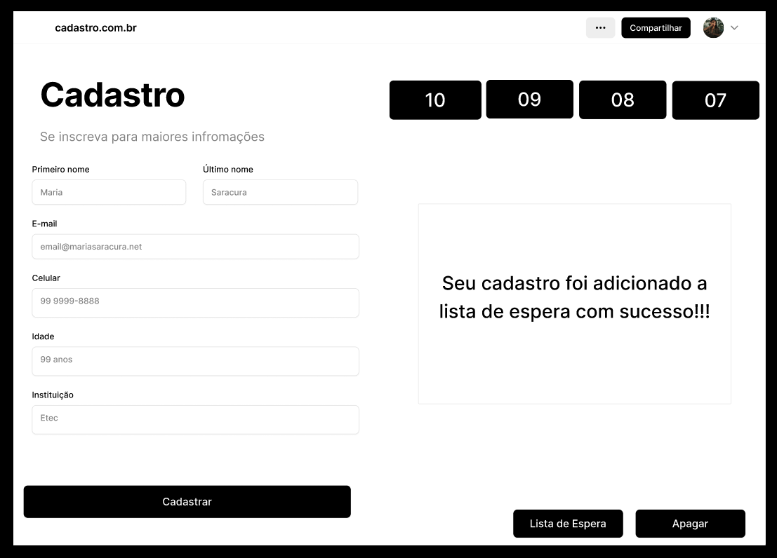

Fonte: Elaborado pelo autor.

Na figura 3 em vermelho irá aparecer esta mensagem ao usuário caso a atividade que ele tenha escolhido esteja com todas as vagas ocupadas assim ele poderá esperar na “Lista de Espera” representada dentro do quadrado amarelo.

Figura 4 – Cadastro apagado.

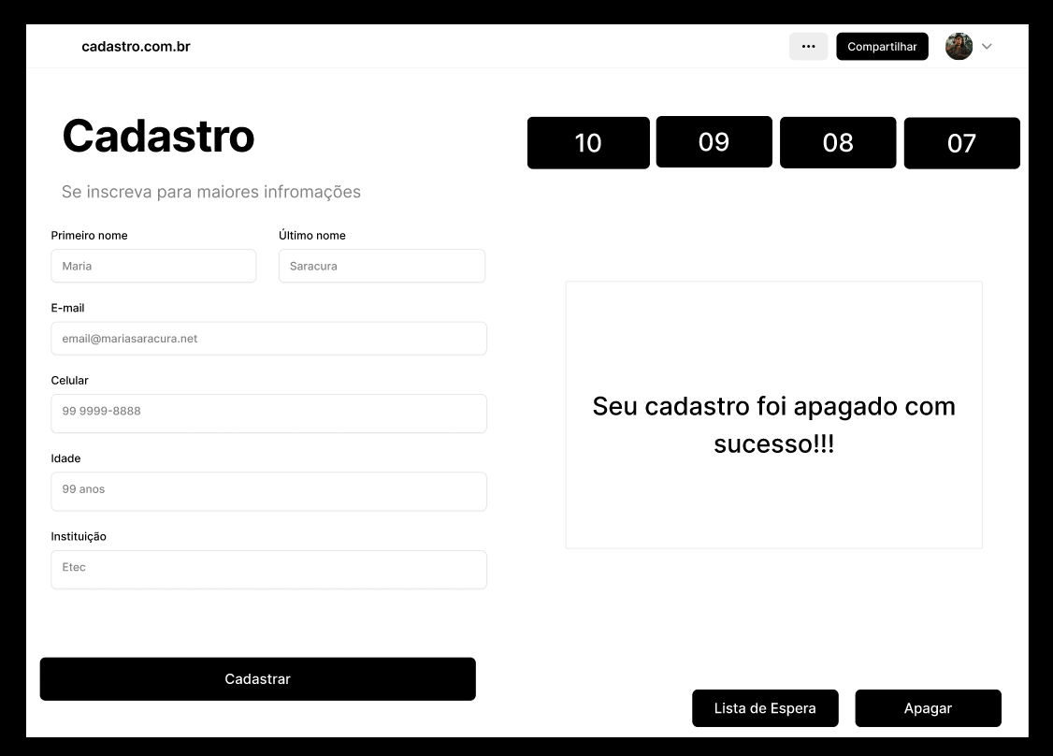

Fonte: Elaborado pelo autor.

Na figura 4 em vermelho irá aparecer esta mensagem caso o usuário venha a desistir de participar da atividade assim ele poderá apagar seu cadastro no “Apagar” representada dentro do quadrado amarelo.

**3 CONCLUSÃO**

Nesse esteio o artigo apresentou o desenvolvimento de uma página web destinado a otimizar a gestão de cadastros em eventos no geral. Ao decorrer, foi abordado os desafios enfrentados para ter o controle de cadastros, as funcionalidades da página e a otimização deixando intuitivo a página para o cadastrado.

Por tanto a página web melhorou a eficiência operacional, mas também facilitou a interação, promovendo uma interface mais fluida entre os envolvidos. Através de uma interface amigável e recursos intuitivos, conseguimos atender às expectativas dos usuários e proporcionar uma experiência satisfatória.

No entanto, o projeto também apresentou limitações, como a necessidade de treinamento adicional para o administrador e a adaptação de um futuro banco de dados pago. Assim, nas futuras utilizações o suporte contínuo será necessário para garantir a eficácia da página.

Esse desenvolvimento não só demonstra a importância das tecnológicas na modernização de processos, mas também a solução para a otimização, abrindo caminho para futuras oportunidades que explorem melhorias contínuas e inovações na área da tecnologia para cadastros. A integração de feedback dos cadastrados e do cadastrador e a análise de novas demandas serão fundamentais para o sucesso a longo prazo da página web.

**PAGE FOR EVENT PARTICIPANT REGISTRATION**

**Abstract:** The integration of science, technology, and culture enriches teaching and broadens students' knowledge. In the technology era, the efficient management of academic events is crucial to optimize resources and enhance the student experience. This creates the need for an automated system to manage event registrations, such as the Paulo Freire Week at Etec Pedro D'Arcádia Neto. This paper aims to present and analyze the implementation of a system that registers, organizes, and tracks student registrations. Additionally, the system facilitates access to the event's schedule and content. It also allows for the modification of registrations and the simplified monitoring of students' attendance.

**Keywords:** Technical School; Education; Centro Paula Souza; Article.

**REFERÊNCIAS**

MATOS, Pablo Freire, et al. e-Vent-Br: Proposta de um Sistema Web de Gerenciamento de Eventos Acadêmicos. 2014. Artigo (Conference: FREEBASE – Workshop de Software Livre Bahia-Alagoas-Sergipe. At: Feira de Santana, BA) - Instituto Federal de Educação, Ciência e Tecnologia da Bahia (IFBA)

Av. Amazonas, 3150, Zabelê – 45.075-265 – Vitória da Conquista – BA – Brasil

, 2014. DOI 10.13140/2.1.1644.1128. Disponível em: https://www.researchgate.net/publication/271852536. Acesso em: 19 jun. 2024

SIQUEIRA, R. S. SIGE: Sistema de Gestão de Eventos, http://comsolid.org/2011/index.php?/comsolids/sige-sistema-de-gestao-deeventos.html. (2011).

CRECCI, C. V. Sistema de Emissão de Certificado Online. 6f. Workshop do projeto ISOEMBRAPA. Modelos de excelência e compartilhamento de boas práticas de gestão. Jaguariúna. (2012).

CEULP/ULBRA. Sistema de Eventos: Gerenciador de Eventos, http://www3.ulbra-to.br/sistemaeventos/. (2014).

PACHECO, Eliezer (Org.). Institutos Federais: Uma revolução na educação profissional e tecnológica. BrasÍlia: Moderna, 2011.

MORAN, José Miguel. Educar com tecnologia: o novo papel do professor e da escola. São Paulo: Papirus, 2015.

SILVA, João. Gestão de eventos acadêmicos: práticas e desafios. Rio de Janeiro: Editora Universitária, 2018.

Welling, L., & Thomson, L. Desenvolvimento Web com PHP e MySQL. 4ª ed. Addison-Wesley. (2009).

W3C. Especificação do HTML5. Recuperado de [W3C](https://www.w3.org/TR/html5/). (2014).

Flanagan, D. JavaScript: O Guia Definitivo. 6ª ed. O'Reilly Media. (2011).

**GLOSSÁRIO**

**BASH:** Software responsável em gerar interface, por linha de comando, entre sistemas operacionais, normalmente Linux, e o usuário.

**DBA:** Profissional responsável por manter operante um sistema de banco de dados.

e-Enterprises: Empresas que não existem fisicamente. São estabelecidas para fornecer produtos e serviços utilizando os meios disponíveis na Internet.

**COPYRIGHT:** palavra inglesa, de uso internacional e indicativa de propriedade literária ou direito autoral.

**Firewall**: Equipamento ou software responsável em filtrar, regrar e limitar o acesso, entrante e sainte, de dados de uma rede de computador interna e uma rede externa, com o propósito de segurança.

**Indoor:** Nesse contexto, se refere a serviços veiculados dentro dos limites físicos de um estabelecimento.

**Middleware:** É um programa de computador que faz a mediação entre software e demais aplicações. É utilizado para mover ou transportar informações e dados entre programas de diferentes protocolos de comunicação, plataformas e dependências do sistema operacional.

**Plug-in:** Módulo de software que agrega funções a outro software

**GLOSSÁRIO**

Elemento opcional no qual são listados em ordem alfabética os termos e expressões específicas utilizadas no texto para facilitar a compreensão do leitor.

# **APÊNDICES**

APÊNDICE A - TÍTULO DO DOCUMENTO A

APÊNDICE B - TÍTULO DO DOCUMENTO B

APÊNDICE C - TÍTULO DO DOCUMENTO C

[...]

APÊNDICE Z - TÍTULO DO DOCUMENTO Z

(caso possua mais que 23 apêndices, realize do modo abaixo)

APÊNDICE A.A. - TÍTULO DO DOCUMENTO A.A.

APÊNDICE A.B. - TÍTULO DO DOCUMENTO A.B.

APÊNDICE A.C. - TÍTULO DO DOCUMENTO A.C.

[...]

APÊNDICE A.Z. - TÍTULO DO DOCUMENTO A.Z.

APÊNDICE B.A. - TÍTULO DO DOCUMENTO B.A.

**APÊNDICES**

O apêndice é sempre um material complementar no trabalho de conclusão de curso.

Os apêndices são importantes porque apresentam os materiais criados ao longo da investigação do estudante. Esses documentos, em sua totalidade, não chegam a entrar na parte de desenvolvimento do trabalho, mas merecem espaço no TCC.

Para um material ser considerado apêndice, ele precisa ser elaborado pelo próprio autor do trabalho de conclusão de curso. No caso de um conteúdo produzido por fontes externas, a denominação correta é Anexo.

Há vários exemplos de apêndices pertinentes para um trabalho acadêmico, como tabelas, modelos de questionários, quadros, gráficos e transcrições de entrevistas feitas pelo aluno. Se o material, por acaso, já aparece dentro do texto, é desnecessário colocá-lo novamente na seção.

# **ANEXOS**

ANEXO A - TÍTULO DO ANEXO A

ANEXO B - TÍTULO DO ANEXO B

ANEXO C - TÍTULO DO ANEXO C

**ANEXOS**

Os anexos fazem parte dos elementos pós-textuais – aqueles que vêm depois da conclusão. São documentos, tabelas, ilustrações, reportagens e qualquer conteúdo produzido por fontes terceiras. Eles servem para comprovar e complementar tópicos abordados no desenvolvimento da pesquisa.

Atenção: ao colocar anexo no trabalho, é importante sempre citar a fonte do material. Isso atesta a credibilidade dos dados. Se também for preciso inserir transcrições de entrevistas e formulários elaborados pelo estudante, eles devem vir na seção de apêndices, pois são de autoria própria.

1. ¹Discente do Curso Técnico em Desenvolvimento de Sistemas, na Etec Pedro D’Arcádia Neto – [maria.gomes328@etec.sp.gov.br](mailto:maria.gomes328@etec.sp.gov.br)

   James Willian Mendes Effgen

   ²(Especialista em Programação Mobile ). Professor Orientador, na Etec Pedro D’Arcadia Neto – james.effgen@etec.sp.gov.br
2.